Mokinio vardas, pavardė: _____________________________________________________________________________________
Klasė: ______________

Lietuvos teritorija ir kaimyninės šalys

- Kartoschemoje įrašykite Lietuvos kaimyninių šalių pavadinimus.
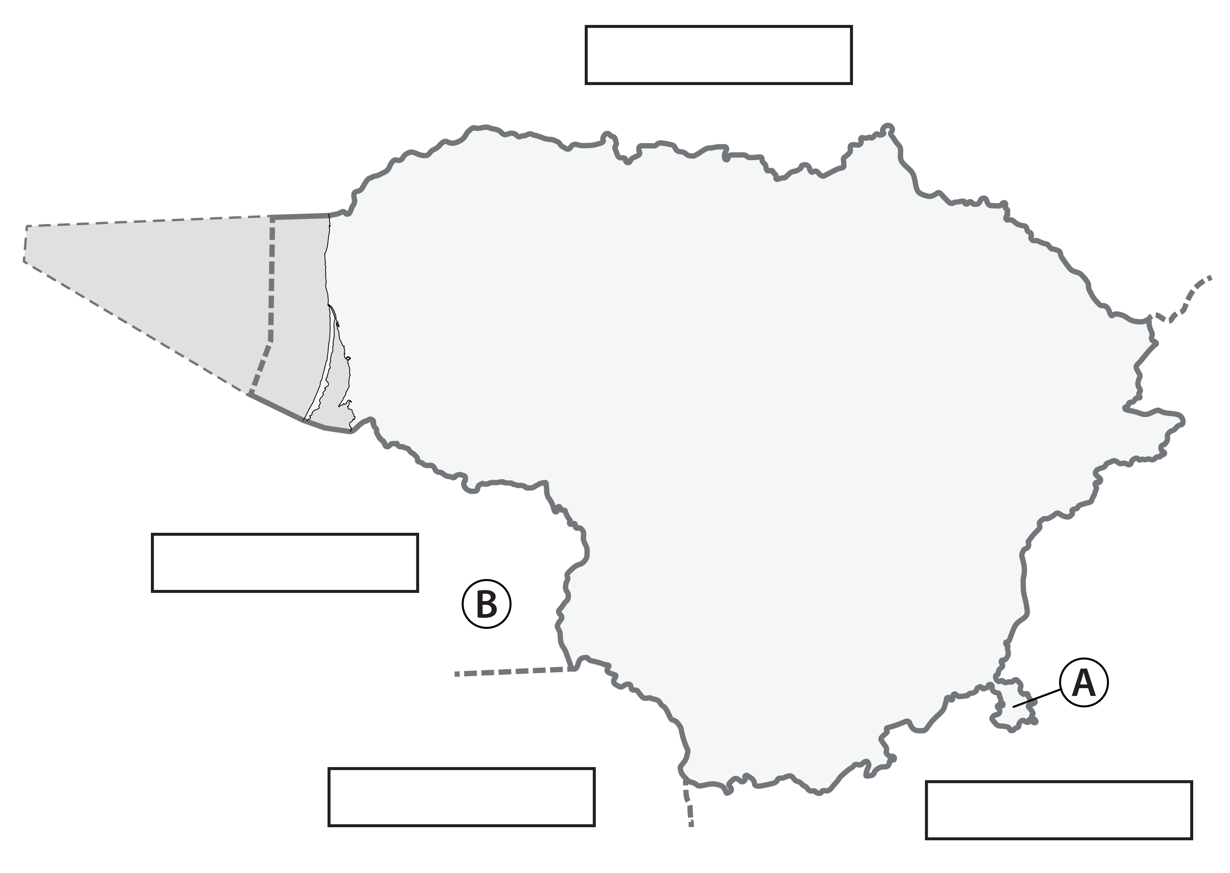
2. Lentelėje įrašykite kaimyninės valstybės pavadinimą ir tos valstybės sienos su Lietuva ilgį.
Valstybė | Sienos ilgis, km

3. Naudodamiesi įvairiais informacijos šaltiniais, atsakykite į klausimus:
a) Kaip vadinama kartoschemoje A pažymėta valstybės teritorijos dalis?
_________________________________________________________________________________________________________________
b) Kaip vadinama B pažymėta Lietuvos kaimyninės šalies atskira dalis?
_________________________________________________________________________________________________________________
_________________________________________________________________________________________________________________
c) Pasirinktomis spalvomis nuspalvinkite Lietuvos išskirtinę ekonominę zoną ir teritorinius vandenis, nurodykite jų plotą (km²).

Išskirtinė ekonominė zona ___________________________________________

Teritoriniai vandenys ___________________________________________
d) Kuo skiriasi teritoriniai vandenys nuo išskirtinės ekonominės zonos?
____________________________________________________________________________________________________________________________________________________________________________________________________________________________________

Mokinio vardas, pavardė: _____________________________________________________________________________________
Klasė: ______________

Lietuvos teritorijos ploto kitimas
Naudodamiesi įvairiais informacijos šaltiniais, atlikite užduotis.
1. Lentelėje greta laikotarpio nurodykite tuometinį Lietuvos valstybės plotą.
Laikotarpis | Plotas, km²
XIII a.
XV a.
Nuo 1569 m.
1918 m.
1939 m.
Dabar

2. Pasirinkta spalva kontūriniame žemėlapyje nubrėžkite atitinkamo laikotarpio Lietuvos teritorijos sienas.
